Практическое занятие 8

Отладка программного обеспечения и исправление ошибок

Цель занятия: научиться делать пошаговую отладку составленного кода.

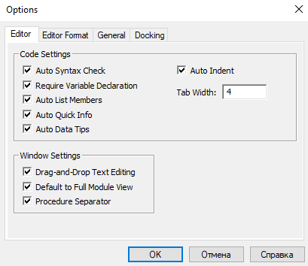

Рисунок 1. Настройка опций.

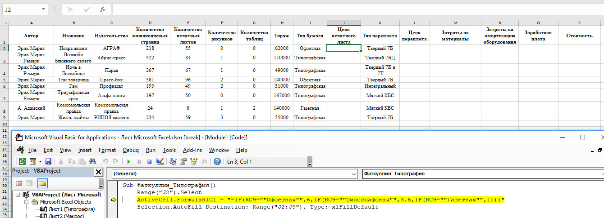

Рисунок 2. Результат выполнения пошаговой отладки с помощью функции Step Into.

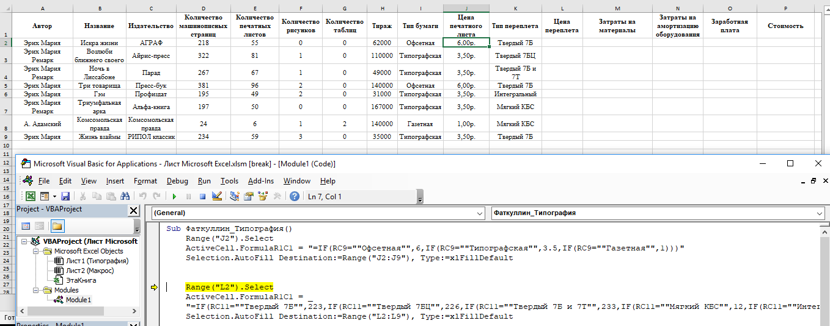

Рисунок 3. Результат выполнения пошаговой отладки с помощью функции Step Into.

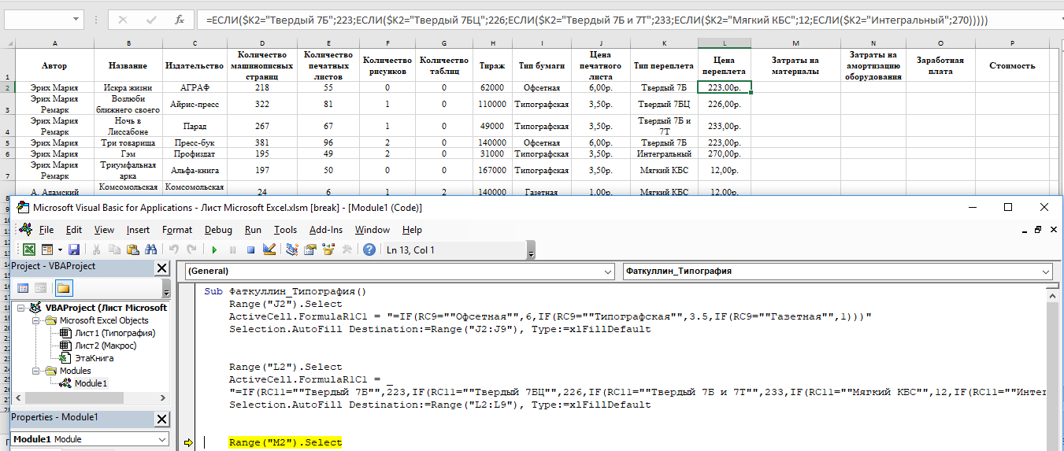

Рисунок 4. Результат выполнения пошаговой отладки с помощью функции Run To Cursor.

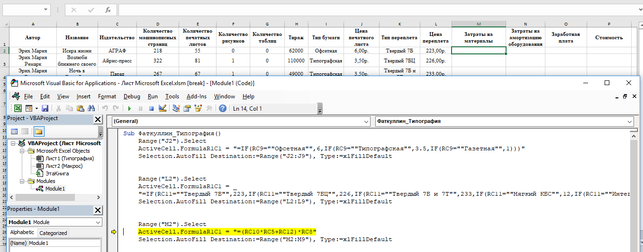

Рисунок 5. Проверка дальнейшей работоспособности с помощью функции Step Into.

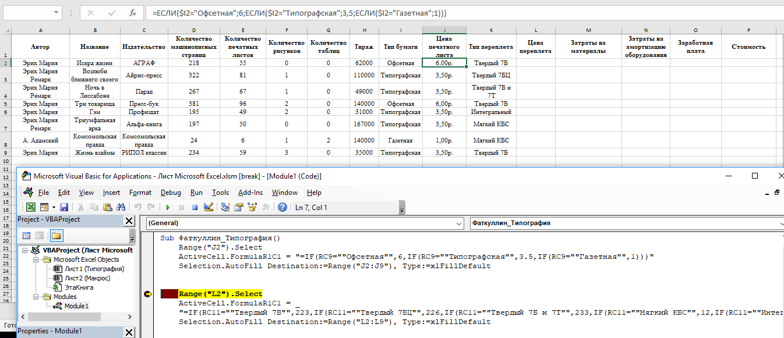

Рисунок 6. Результат выполнения пошаговой отладки с помощью функции при использовании Toggle Breakpoint.

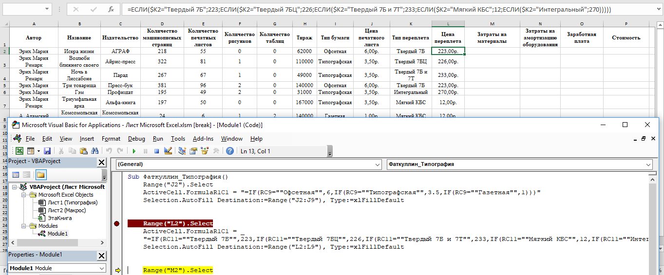

Рисунок 7. Проверка дальнейшей работоспособности с помощью функции Step Into.

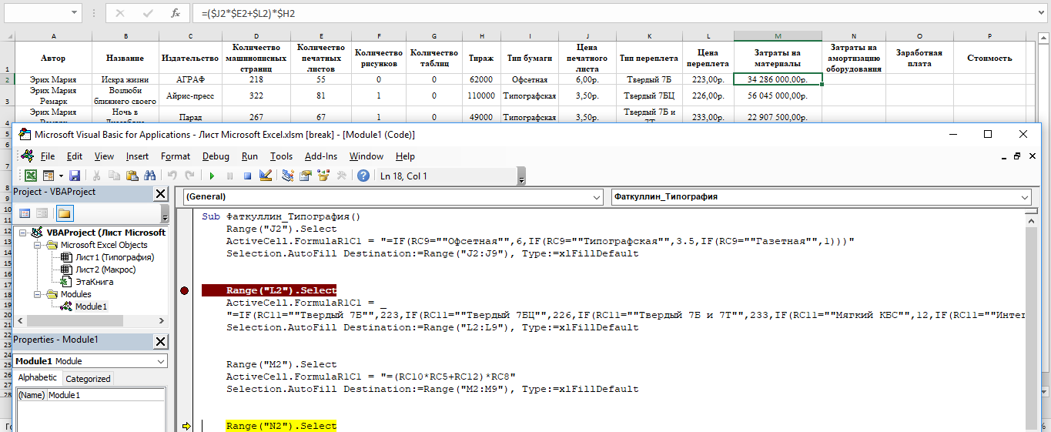

Рисунок 8. Проверка дальнейшей работоспособности с помощью функции Run To Cursor.

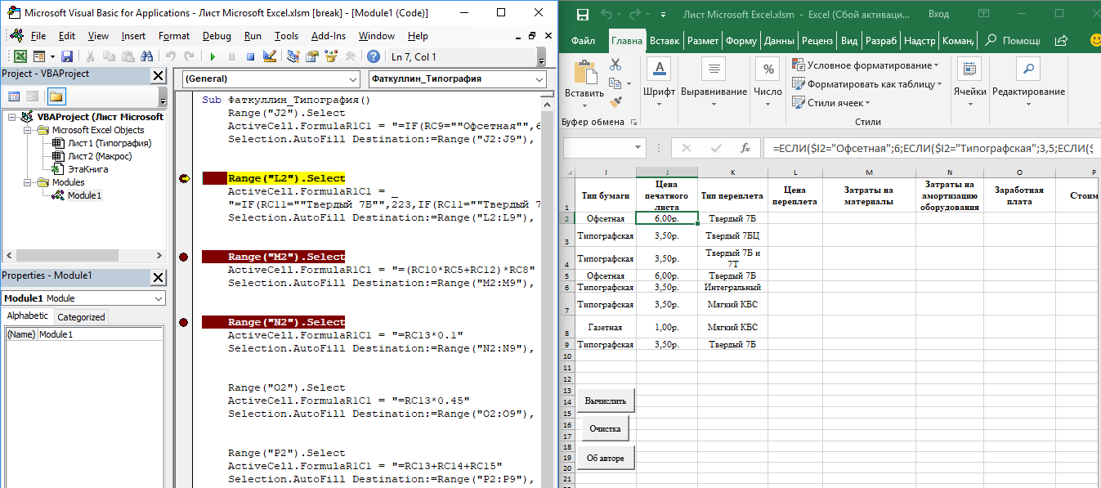

Рисунок 9. Проверка работоспособности при нескольких Toggle Breakpoint при помощи Run Sub / UsesForm.

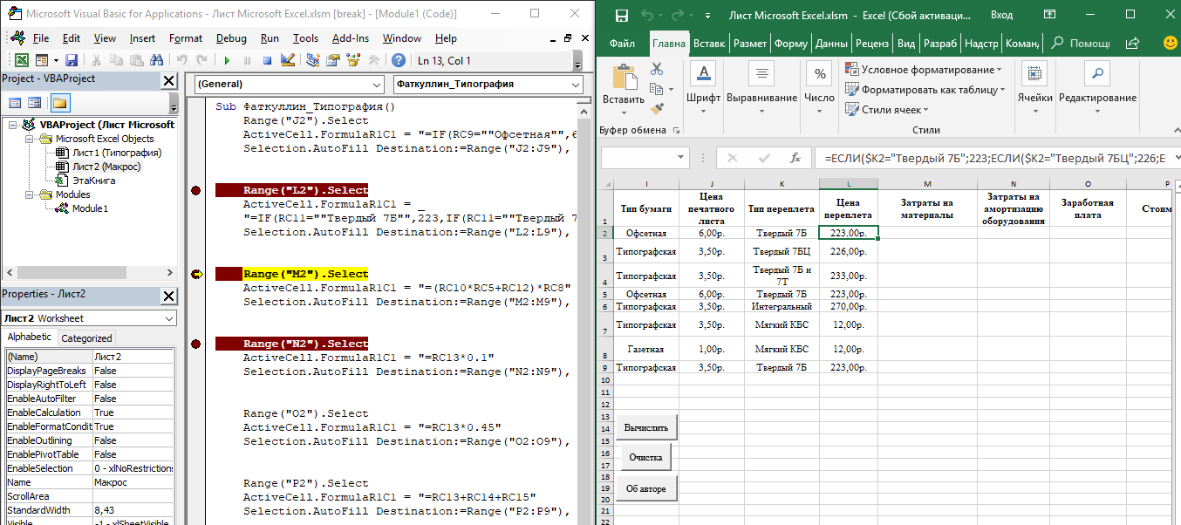

Рисунок 10. Проверка работоспособности при нескольких Toggle Breakpoint при помощи Run Sub / UsesForm.

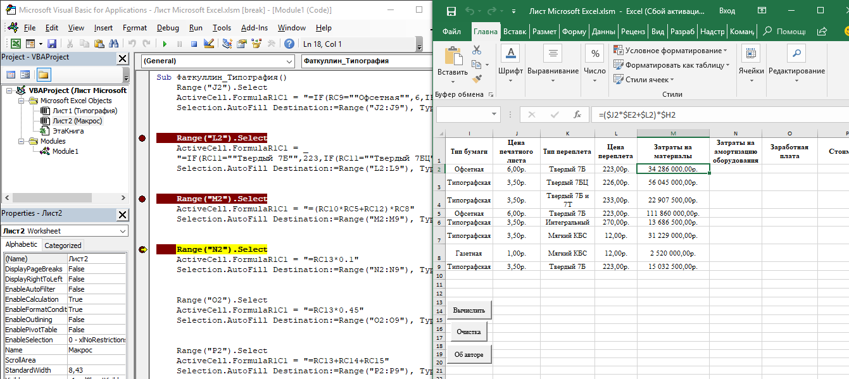

Рисунок 11. Проверка работоспособности при нескольких Toggle Breakpoint

при помощи Step Out.

**Контрольные вопросы:**

1. **Каково назначение окна локальных переменных?**

Он помещает в себя Локальные переменные, которые используются только в данном блоке.

1. **Каково назначение окна редактора кодов?**

Он позволяет редактировать код, запускать его, производить отладку и тестирование.

1. **Как выглядит маркер отладчика?**

Желтая стрелка.

1. **Каково назначение окна проектов?**

Просмотр созданных проектов в данном документе и не только

1. **Как выполнить программу по шагам?**

debug – step Into

1. **Какие команды существуют для выполнения программы и в чем их отличие?**

Пауза – приостанавливает программу, и стоп – производит выход из программы.

1. **Что такое точка останова?**

Точка, указывающая на строку кода, до которой будет выполнена программа.

1. **Как при выполнении программы по шагам можно автоматически выполнить ее определенную часть?**

Выполнить команду Step Over.

1. **Как запустить программу на выполнение из Excel?**

Разработчик – Visual Basic – выбрать программу и запустить.

1. **Как можно наблюдать результаты выполнения программы в пошаговом режиме в таблице Excel?**

По активной ячейке и появляющимся значениям в таблице.